1. 广义互相关

$$R_{GCC}\left(τ\right)=\int_{-∞}^{∞}{φ_{ij}\left(w\right)}Φ_{ij}(w)e^{jwτ}dw$$

|  |  |  |
| --- | --- | --- |
|  | $$φ_{ij}\left(w\right)$$ | 特性 |
| CC | 1 | 对外围噪声、反射和有限观测数据敏感 |
| Roth | $$\frac{1}{Φ_{X_{i}X_{i}}(w)}$$ | 等价于维纳滤波，可以有效抑制噪声，但会展宽相关函数峰值 |
| SCOT | $$\frac{1}{\sqrt{Φ_{X_{i}X_{i}}(w)Φ_{X_{j}X_{j}}(w)}}$$ | 与Roth相似，考虑了两通道的影响，同样会展宽相关函数峰值 |
| PHAT |  | PHAT相当于白化滤波，将有色语音信号滤为白噪声，在信号能量较小时分母会趋向于零，加大误差，考虑在分数加上一个常数避免这一现象 |

1. lms方法

自适应的最小均方滤波(lms)能够根据当前输入信号的采样来自适应的调整滤波器系数，使输出误差信号达到最小。这一过程不需要输入信号谱的先验知识，因此lms算法广泛被应用于输入信号统计特性未知的情况下，基于同样的考虑，lms算法也被成功引入到时延估计中。

在统计意义下，lms方法与Roth加权的GCC估计法相似，但两者出发点和前提条件不同。GCC是从信号互相关角度来进行时延估计，它基于信号噪声先验知识，需要大量数据运用统计的方法得出，而实际操作中，GCC方法往往只用一帧数据就获得信号功率谱和互功率谱估计，估计精确度不高。lms自适应滤波则通过一定的误差准则，让一个通道去逼近另一个，在收敛的情况下给出时延估计，不需要信号谱的任何先验知识，因此lms时延估计可以看作Roth算法的自适应实现。

lms方法性能取决于滤波器长度，长度越长，时延估计精度越高，算法复杂度越高；同时其性能还取决于输入信号统计特性，信号分布越接近于白化(功率谱密度分布越均匀)，时延估计效果越好。缺点：lms运算量远远大于GCC，不适用于快速移动声源，对周期信号效果差

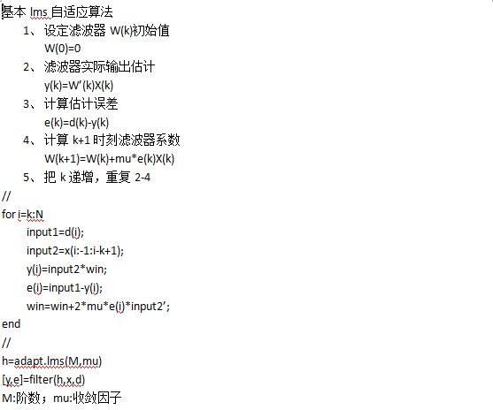

1. 仿真结果

